活動主題：特殊學童融入式教學
活動時間 | 95學年度
活動地點 | 活動中心
參與人員 | 學生
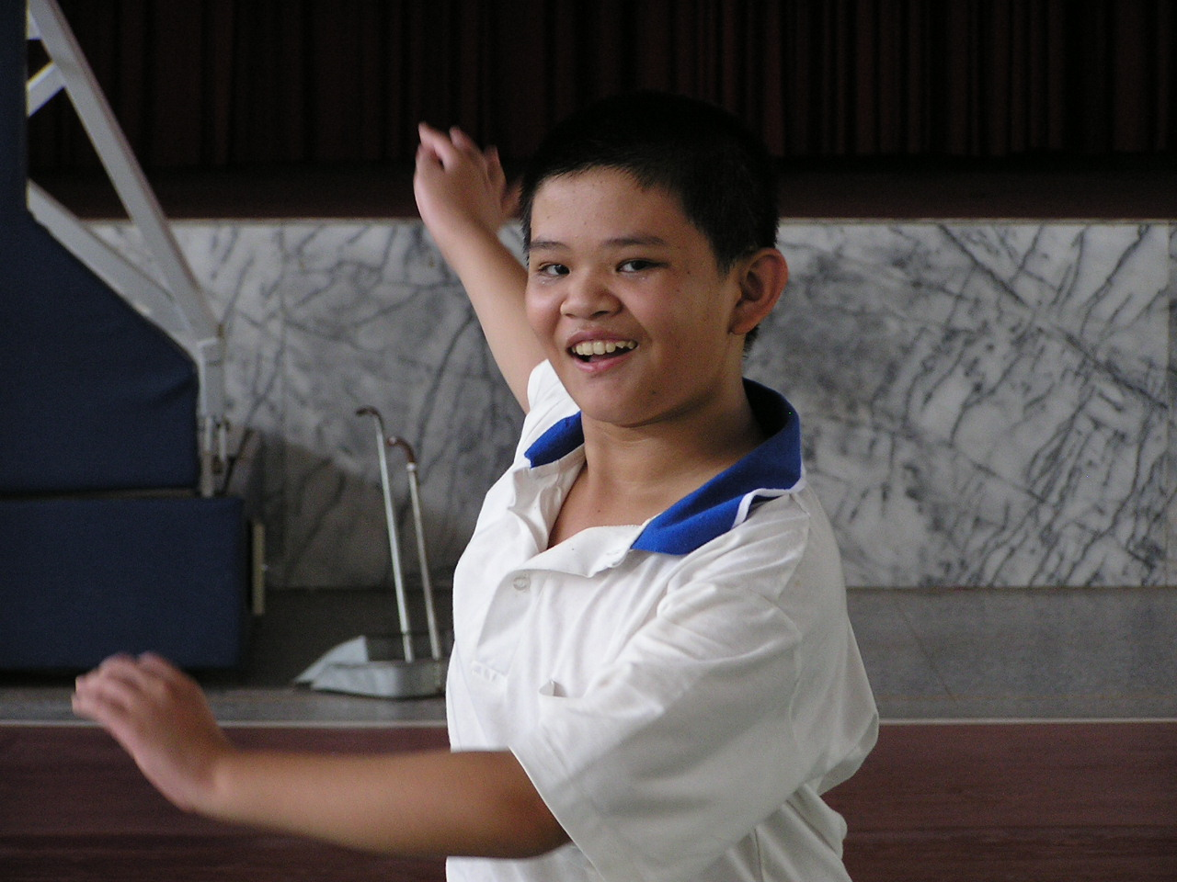 |  | 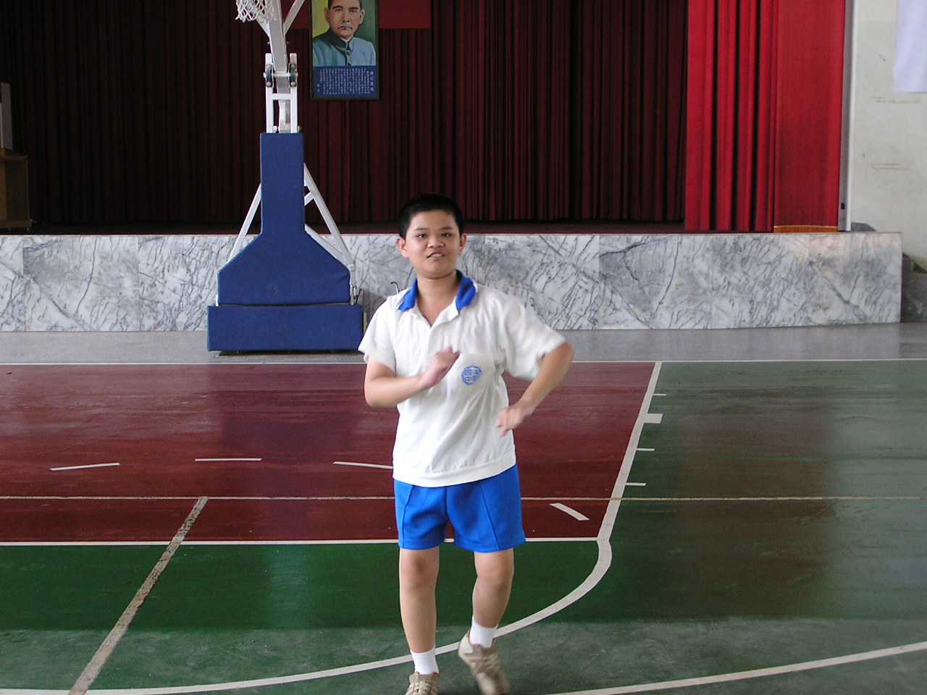
中智學生健康操教學 |  | 教學活動
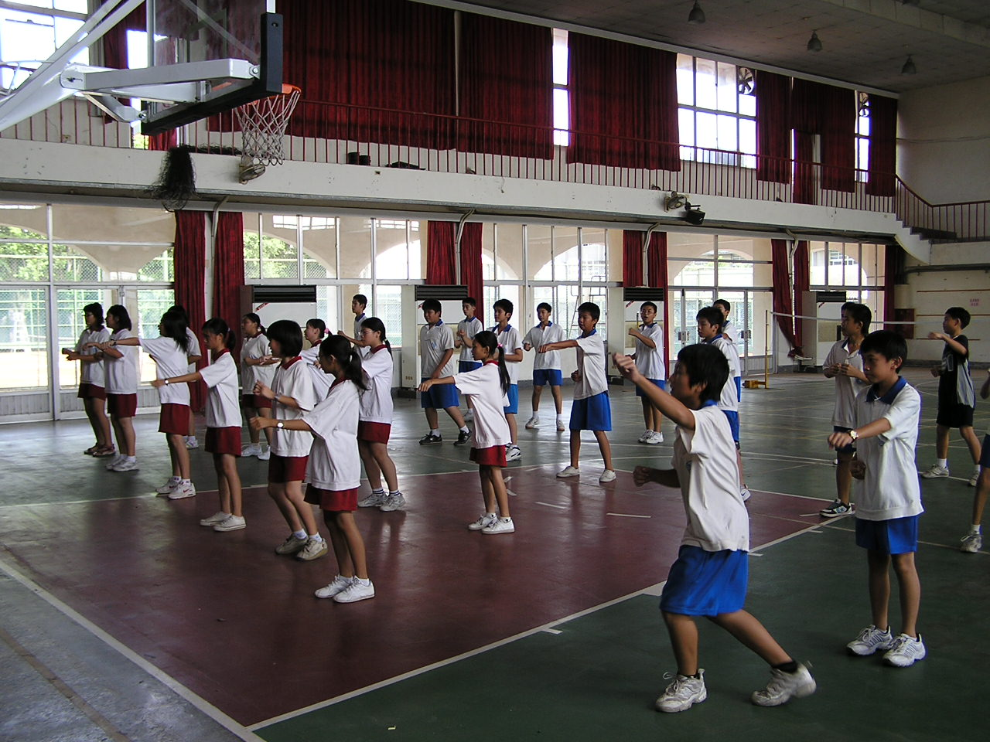 |  | 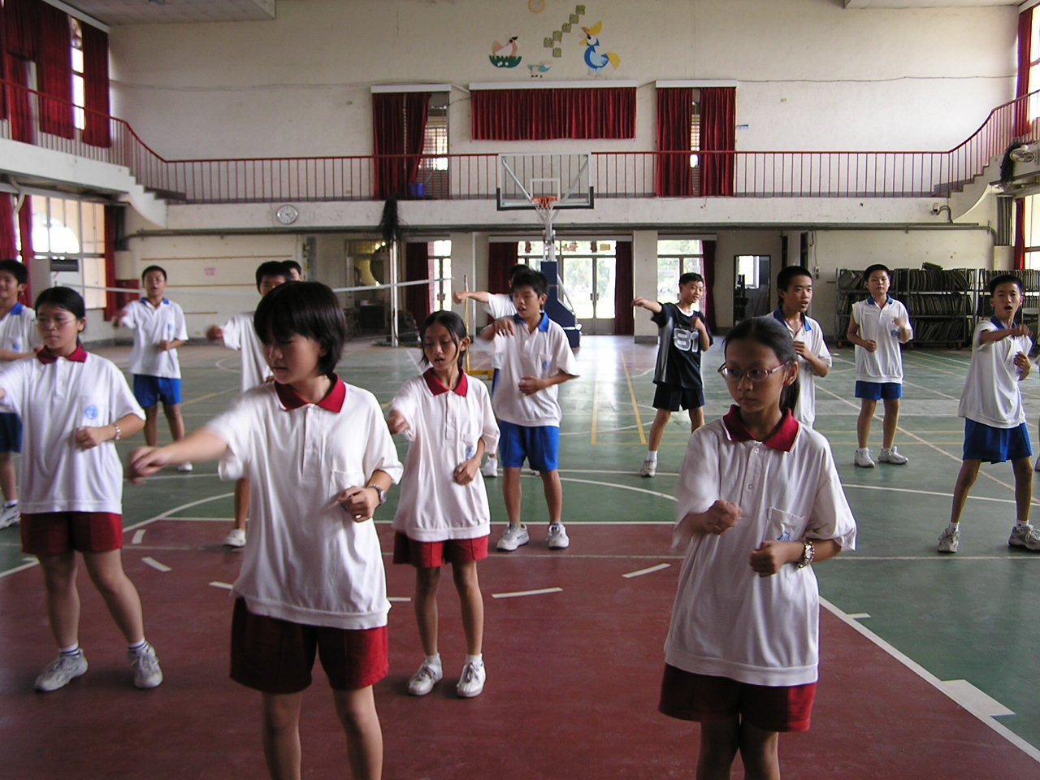
中智學生健康操融入教學 |  | 中智學生健康操融入教學
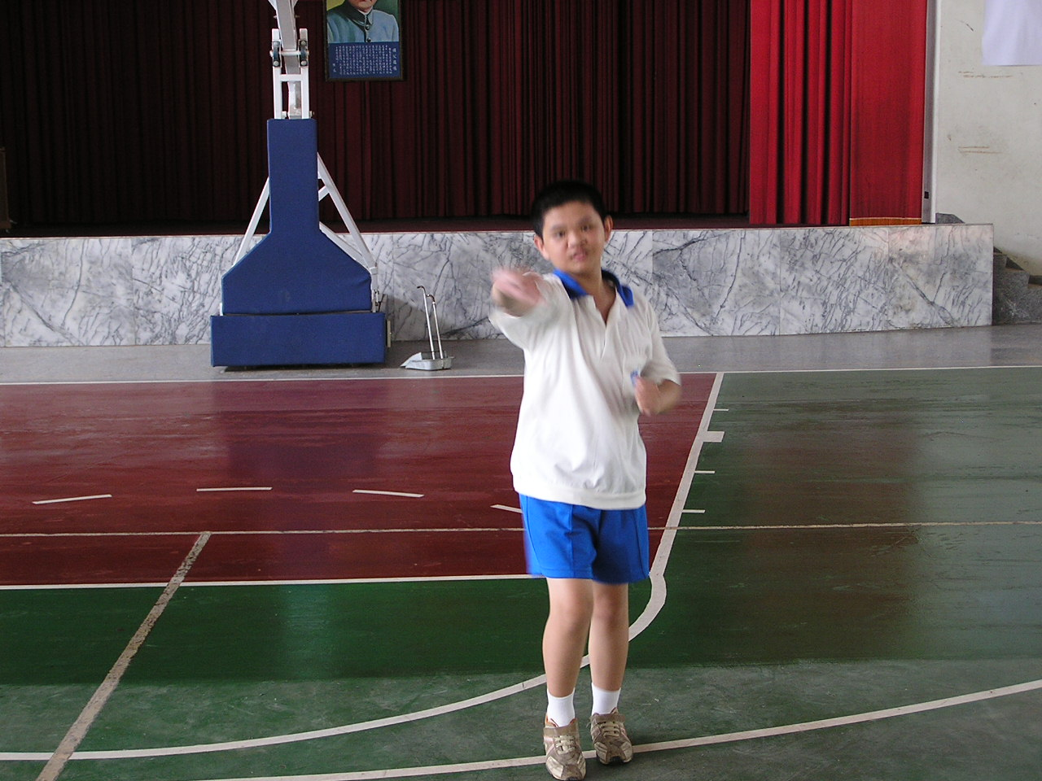 |  | 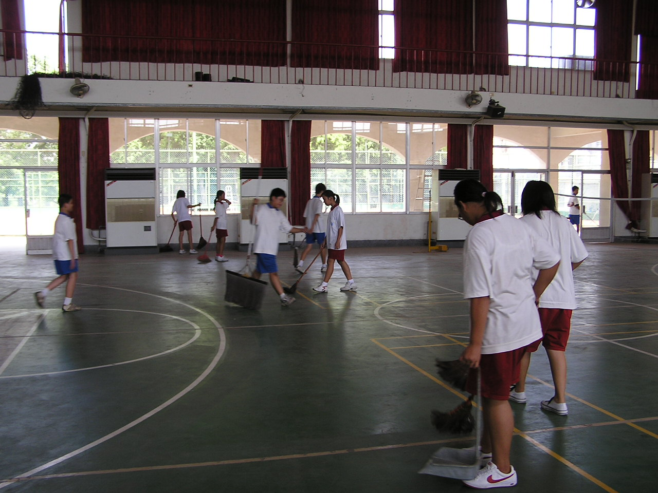
教學活動 |  | 中智學生融入人群中做打掃

